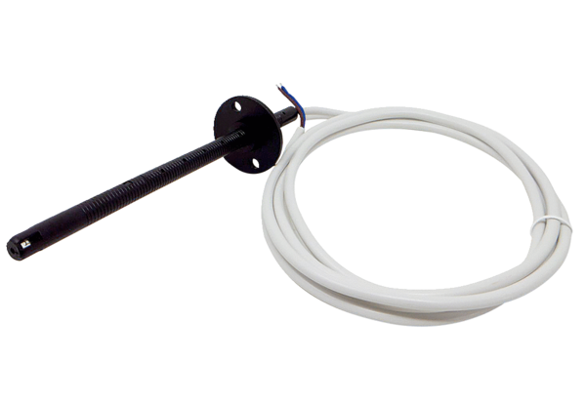Csatornaérzékelő FL 30 PCsomagolási egység: 1 darabVálaszték: D
Termékszám: 0157.0780Gyártó: MAICO

